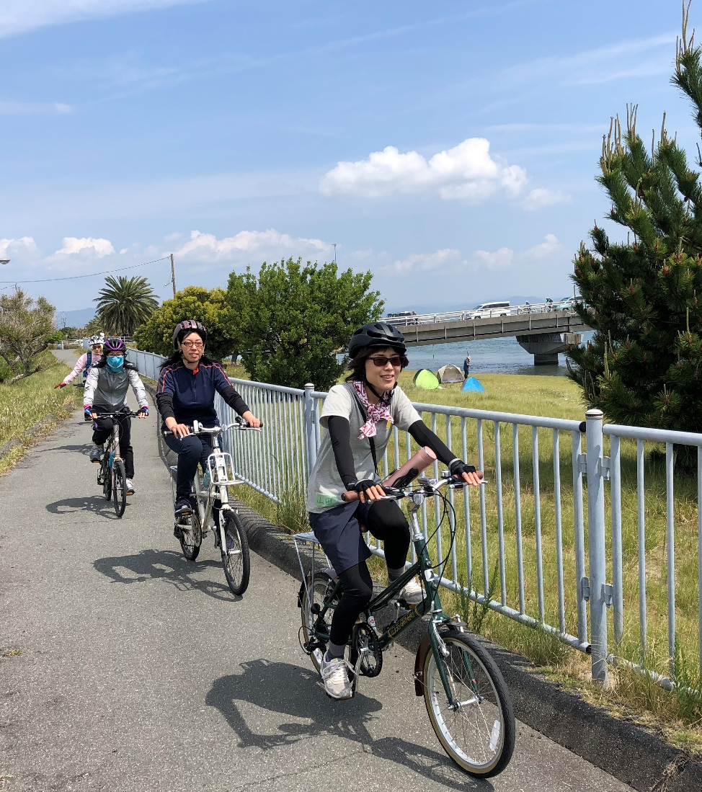
聖地巡礼サイクリング
ラストRIDE

静岡県 新しい生活様式に対応した観光地域づくリ・誘客促進補助事業

弁天島発！
ガイドライドツアー

はままつロケ地ＭＡＰ（市内各所で配布中）

浜名湖が、自転車をテーマにした映画「弱虫ペダル」のロケ地となりました。
TVアニメ「ゆるキャン△」もモデル地として紹介されました。ガイドが付いてロケ地や周辺の見どころを巡る「ガイドライドツアー」を開催します。令和２年度のロケ地巡りサイクリングは、今回が最終回となります。
■２月２８日（日） 表浜名湖コース 約３０km (ビギナー向) 雨天中止
表浜名湖の映画「弱虫ペダル」やアニメ「ゆるキャン△」のロケ地、東海道の歴史をゆるりと巡るのんびりサイクリング ※天候等により一部内容が変更されることがあります。
参加費 3,000円（レンタサイクル、企画・ガイド料、保険、おやつ）
※ロードバイク希望者は＋500円、e-bike希望者は＋1，000円
※ご自分の自転車を持参の方は2，500円
時 間 集合8時15分 弁天島海浜公園（舞阪町観光協会前）
出発 ９時 ～ 終了12時頃
定 員 最大１０名（先着順）
主 催 浜名湖サイクルツーリズム推進会議 社会実験委員会
協 賛

参加者は、３人以上１０人以下（６人以上はガイドが２名） ※詳細はスタッフと要相談
映画「弱虫ペダル」＆「ゆるキャン△」の浜名湖聖地巡礼 ガイドライドツアー

㈱東海まちづくり研究所
裏面：申込書
【お問い合わせ・申込み先】 レンタサイクルはままつペダル （営業時間8：30～17：30）
電話080-3652-3196 FAX 053-533-3296
e-mail info@hamamatsupedal.com

e-mail info@hamamatsupedal.com ・ FAX 053-533-3296

2/28（日）映画「弱虫ペダル」＆「ゆるキャン△」の
浜名湖聖地巡礼
ガイドライドツアー申込書

代表者氏名 |  | 住 所
緊急時  連絡先電話 |  | Email
個別要望等

参加者氏名 | 性別 | 年齢 | 身長 | 自転車（いずれかに〇印）
 |  |  |  | レンタル  クロスバイク | レンタル  ロードバイク | レンタル  e－bike | マイバイク  持込
■集合場所：弁天島海浜公園（舞阪町観光協会前） ※駐車場あり（有料１回410円）
8時15分受付開始
■持 ち 物：動きやすい服装、手袋、サングラス、マスク、飲み物
（レンタル希望者は、自転車とヘルメットは主催者が集合場所に用意します）
■参加費には、クロスロスバイクのレンタサイクル料が含まれております。
ロードバイクを希望の方は＋500円、e-bikeをご希望の方は＋1，000円となります。
ご自分の自転車を持込む方は2，500円（500円引き）とさせていただきます。
■注意事項：新型コロナウイルス感染拡大を防止するため、集合時に検温・手指の消毒をします。
体温が37.5度以上の場合は、お断りすることになります。

